Painepesurin käyttöohje
Käyttöönotto:
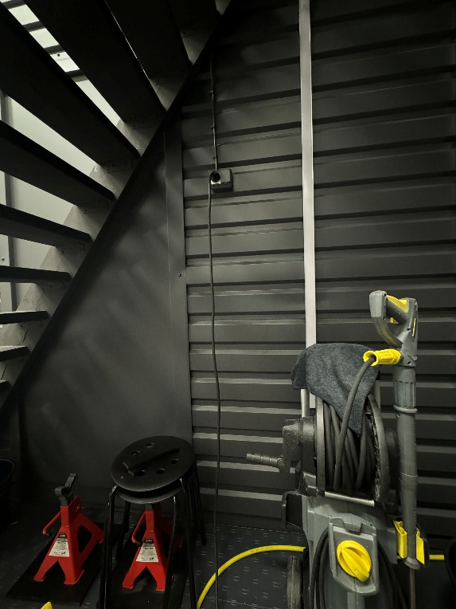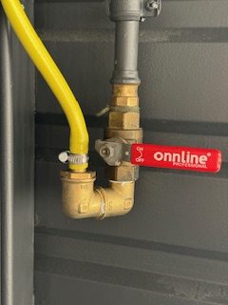
- Kytke painepesurin pistoke rappusten alla olevaan virtapistorasiaan.
- Avaa vesihana.
- Kytke painepesuri päälle pesurin omasta virtakytkimestä.

Pesun aikana:
- Käytä painepesuria tukevalla otteella, jotta suihku pysyy hallinnassa eikä aiheuta vahinkoa.
- Vältä suuntaamasta suihkua suoraan sähköpisteisiin, seiniin, oviin tai muihin hallin rakenteisiin.
- Suihkuta 40–50 cm etäisyydeltä kohteesta parhaan pesutuloksen ja pintojen suojaamisen varmistamiseksi.
- Käytä vain turvallisia pesuaineita, ei voimakkaita happoja tai liuottimia (auton raudanpoisto, pienpoisto sallittu).
BnB Garage ei vastaa käyttäjän omalle omaisuudelle aiheutuneista vahingoista. Kaikki käyttö tapahtuu käyttäjän omalla vastuulla, mukaan lukien mahdolliset vahingot ajoneuvolle, liiketilalle, varusteille tai henkilökohtaisille työkaluille.

Käytön jälkeen:
- Sammuta painepesuri virtakytkimestä.
- Sulje vesihana.
- Irrota pistoke pistorasiasta ja sulje suojakansi.
- Kierrä painepesurin letku siististi paikoilleen.

Vaahdottimen käyttö ja vaihto
Vaahdottimen liittäminen:
1. Irrota painepesurin vakiopistooli vetämällä keltaisesta lukituskauluksesta pistooliin päin.
2. Työnnä samalla suihkuputkea pistoolista poispäin.
3. Vaihda suihkuputki vaahdottimeen.
4. Paina vaahdotin paikalleen, niin että lukituskaulus loksahtaa kiinni.
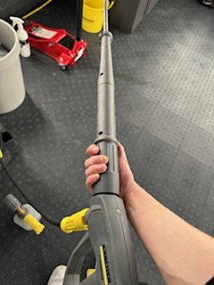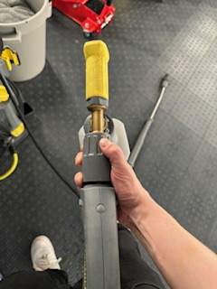
Käyttö:
- Täytä vaahdottimen säiliö vaahtopesuaineella Varmista, että käyttämäsi pesuaine on tarkoitettu nimenomaan vaahdottimelle, eikä se sisällä ainesosia, jotka voivat vaurioittaa vaahdotinta.
- Käynnistä painepesuri ja suihkuta vaahto kohteen päälle.
- Anna vaahdon vaikuttaa muutama minuutti ennen huuhtelua, Noudata aina pesuainevalmistajan antamia ohjeita oikean vaikutusajan ja lopputuloksen varmistamiseksi.

Vaahdottimen irrottaminen:
- Sammuta painepesuri.
- Katso kohta ”Vaahdottimen liittäminen”
- Käytä ohjeen mukaisesti pikaliitintä

Tärkeää:
- Puhdista vaahdotin käytön jälkeen huuhtelemalla se puhtaalla vedellä.
Tämä estää pesuainejäämien kertymisen ja mahdollisen tukkeutumisen.
- Älä käytä vaahdottimessa muita kuin vaahdottamiseen tarkoitettuja (foam-)pesuaineita.
Muiden aineiden käyttö voi vahingoittaa vaahdotinta ja heikentää sen toimintaa.

Tekstiilipesurin/imurin käyttöohje

- 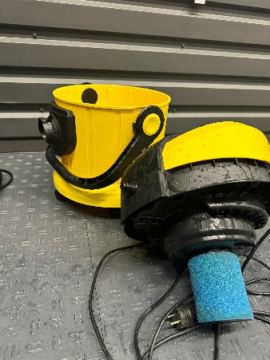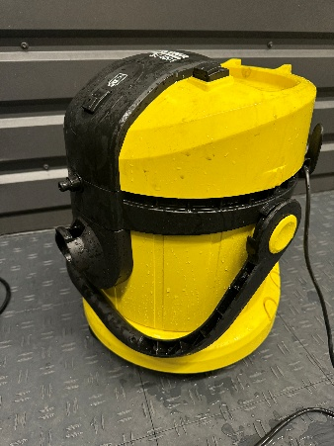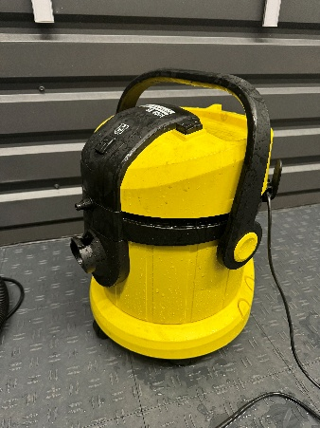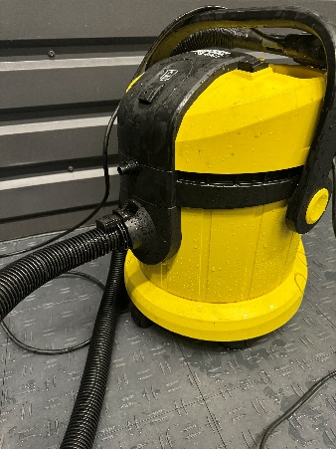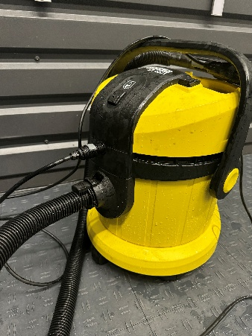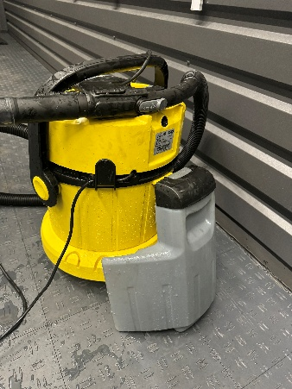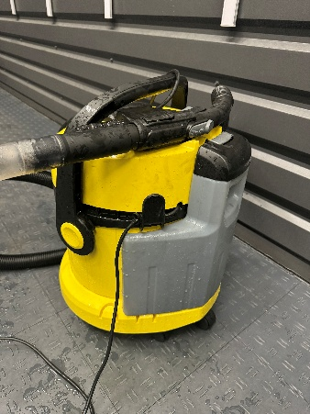

Pesurin käyttöönotto:
- Täytä puhtaan veden säiliö (harmaa säiliö kuvissa)
puhtaalla, kädenlämpöisellä vedellä.
- Lisää tarvittaessa tekstiilipesuainetta pesuaineen ohjeiden mukaisesti.
- Liitä pesuri virtapistorasiaan ja kytke laite päälle virtakytkimestä.
Mikäli pesuria on käytetty imurina, liitä lisäosat alla olevan kuvan mukaan.
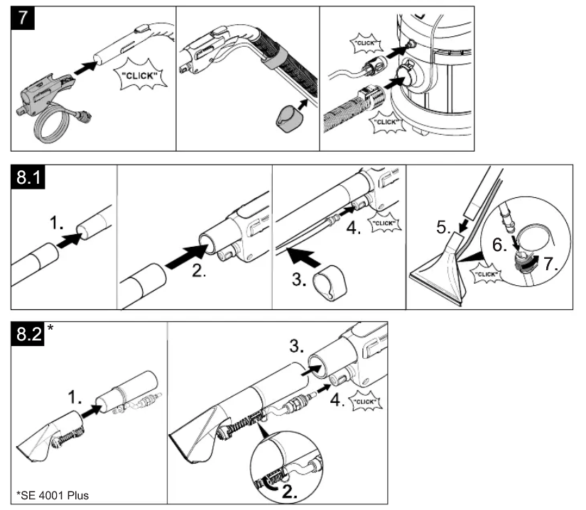
Käyttö:
Toimi käyttämäsi pesuaineen valmistajan ohjeiden mukaisesti.
- Suihkuta pesuaineliuosta kankaalle painamalla suihkutuspainiketta.
- Imuroi välittömästi (ellei pesuaineen valmistaja ohjeista toisin) suihkutettu alue takaisin laitteen säiliöön.
- Pese pienissä osissa ja työskentele rauhallisesti.

Käytön jälkeen:
- Sammuta laite virtakytkimestä ja irrota virtajohto pistorasiasta.
- Tyhjennä ja huuhtele likavesisäiliö.
- Huuhtele myös puhtaan veden/pesuveden säiliö.
- Puhdista suuttimet ja letkut huolellisesti vedellä tukkeutumisen estämiseksi.

Tärkeää:
- Käytä vain tekstiilipesuriin hyväksyttyjä pesuaineita.
- Älä jätä vettä tai pesuainetta säiliöihin käytön jälkeen.
- Älä käytä tekstiilipesuria muiden nesteiden kuin veden ja hyväksytyn pesuaineen kanssa.
Imurin käyttö:
- Poista pesusuulake yllä olevan kuvasarjan käänteisessä järjestykseesä.
- Imuroi tarvitsemasi alue.
Käytön jälkeen:
- Tyhjennä säiliö ja puhdista suodatin.

Tärkeää:
Hallitunkin käyttöohje

Käyttöönotto:
- Aseta hallitunkki tasaiselle ja kovalle alustalle.
- Sijoita tunkki auton rungon nostopisteeseen

Nosto:
- Pumppaa hallitunkin kahvaa rauhallisesti, kunnes ajoneuvo nousee halutulle korkeudelle.

Laskeminen:
- Laske auto alas kääntämällä hallitunkin laskuventtiiliä (kahvaa) hitaasti vastapäivään.

Tärkeää:
- Käytä aina varmistukseksi pukkeja ennen kuin työskentelet nostetun ajoneuvon alla.
- Älä koskaan jätä autoa pelkän tunkin varaan!

Pukkien käyttöohje

Käyttöönotto:
- Aseta pukit tasaiselle ja kovalle alustalle.
- Aseta pukit auton tukipisteisiin, kun auto on nostettu hallitunkilla.

Käyttö:
- Laske auto varovasti pukkien päälle vapauttamalla hallitunkkia hitaasti.
- Varmista, että pukit seisovat tukevasti ja että auto lepää tasaisesti niiden varassa.

Käytön jälkeen:
- Nosta auto hallitunkilla takaisin ylös.
- Poista pukit ja laske auto turvallisesti alas.
Tärkeää:
- Käytä aina molempia pukkeja yhdessä.
- Älä koskaan jätä autoa vain yhden pukkiparin varaan epätasaiselle alustalle.

